

**Strategia**

**Polskiego Towarzystwa Informatycznego   
na lata 2020-2025**

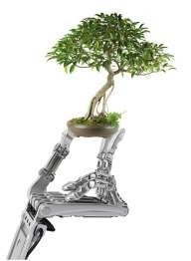

Opracowanie dokumentu:

Zespół strategiczny

# Bydgoszcz – Warszawa 2020

**SPIS TREŚCI**

1. WSTĘP 3

2. INTERESARIUSZE PTI, jego MISJA i WIZJA 3

3. OBLICZA PTI 5

4. KIERUNKI STRATEGICZNE 6

**Kierunek K-I „Wspólnota – członkowie, sympatycy, współpraca”** 6

**Kierunek K-II „Nauka – badania, rozwój, kształcenie, wiedza”** 6

**Kierunek K-III „Zawód – specjaliści i kompetencje”** 7

**Kierunek K-IV „Edukacja – użytkownicy i umiejętności”** 7

**Kierunek K-V „Usługi – niezależne ekspertyzy i doradztwo”** 8

**Kierunek K-VI „Społeczeństwo – technologie, obywatele, prawo, państwo”** 8

5. REALIZACJA KIERUNKÓW STRATEGICZNYCH – DZIAŁANIA 9

Realizacja kierunku K-I „**Wspólnota – członkowie, sympatycy, współpraca”** 9

Realizacja kierunku K-II „**Nauka – badania, rozwój, kształcenie, wiedza”** 9

Realizacja kierunku K-III „**Zawód – specjaliści i kompetencje”** 10

Realizacja kierunku K-IV „**Edukacja – użytkownicy i umiejętności”** 10

Realizacja kierunku K-V „**Usługi – niezależne ekspertyzy i doradztwo”** 11

Realizacja kierunku K-VI „**Społeczeństwo – technologie, obywatele, prawo, państwo”** 11

6. ANALIZA SWOT 12

7. PERSPEKYWA FINANSOWA STRATEGII 14

8. REALIZACJA I MONITORING 14

## WSTĘP

Dokument stanowi strategię dla Polskiego Towarzystwa Informatycznego na lata 2020-2025. Powstał w wyniku przeglądu i aktualizacji strategii poprzedniej.

## INTERESARIUSZE PTI, jego MISJA i WIZJA

**INTERESARIUSZE PTI**

Wśród interesariuszy istniejącego od 23 maja 1981 roku Polskiego Towarzystwa Informatycznego, czyli osób lub instytucji, których aktywność może mieć wpływ na pozytywne efekty funkcjonowania towarzystwa, znajdują się:

* członkowie Towarzystwa (osoby - jednostki):
  + informatycy – specjaliści z obszaru informatyki, zarówno teoretycy i nauczający jak i praktycy, aktywni zawodowo jak i zbliżający się do zakończenia tej aktywności,
  + młode pokolenie (studenci informatyki),
* świat nauki, edukacji i kultury ,
* administracja i władze publiczne,
* firmy i struktury gospodarcze,
* organizacje pozarządowe,
* społeczeństwo (ogół obywateli).

**Misja Towarzystwa**

**Polskie Towarzystwo Informatyczne**

**stanowiąc należącą do społeczeństwa informacyjnego**

**dobrowolną, zorganizowaną, pozarządową, otwartą na wymianę poglądów i idei,**

**stabilnie niezależnie finansująca się,**

**strukturę polskich informatyków**

**jest skoncentrowane na wspieraniu**

**na wysokim poziomie merytorycznym oraz etycznym**

**nauki,**

**zawodu w zakresie:**

**skutecznego wkraczania w życie zawodowe osób młodych,**

**efektywnej działalności osób wykwalifikowanych,**

**utrzymywania aktywności osób z dłuższym stażem profesjonalnym.**

**edukacji, w tym e-umiejętności całego społeczeństwa,**

**usług zawodowych,**

**społeczności,**

**w obszarach**

**przede wszystkim samej informatyki,**

**jak i w obszarach z nią powiązanych,**

**z udziałem i wpływem opiniotwórczym na rozwój**

**dziedziny informatyki**

**oraz**

**zawodu informatyka.**

**Wizja Towarzystwa**

**W perspektywie najbliższej dekady Polskie Towarzystwo Informatyczne:**

1. **utrzyma wyróżniającą je rolę  niezależnej polskiej organizacji naukowo-zawodowej, liczącej się w kraju i na arenie międzynarodowej,**
2. **utworzy najszerszą w Polsce płaszczyznę dynamicznej aktywności, życzliwej współpracy i satysfakcjonującej integracji wszystkich osób związanych z szeroko pojętą informatyką, technologiami informacyjno-komunikacyjnymi i edukacją informatyczną,**
3. **zapewni osobom wchodzących w życie zawodowe najlepsze źródło kontaktów z potencjalnymi sponsorami i partnerami dla najbardziej ambitnych innowacyjnych pomysłów i przedsięwzięć,**
4. **stanie się wiodącą organizacją w zakresie dokumentowania informatycznych kompetencji specjalistów i umiejętności użytkowników.**

Wizja PTI ukazuje stowarzyszenie jako:

* posiadające nakreślone kluczowe priorytety na przyszłość,
* gotowe do społecznej obsługi powszechnej informatyzacji,
* atrakcyjne i godne zaangażowania się w realizację wizji,
* pozwalające na poczucie dumy z własnego wkładu w jego osiągnięcia.

## OBLICZA PTI

Członkami PTI są specjaliści informatycy - eksperci różnych specjalności, podejmujący wspólne działania w dziedzinie informatyki na płaszczyźnie zawodowej: naukowej, usługowej, produkcyjnej, wynalazczej, edukacyjnej i popularyzatorskiej. Są to zawodowi informatycy, rzetelnie wykonujący swoją pracę i powierzone zadania, ze świadomością wysokiej odpowiedzialności, z poczuciem wzajemnego szacunku dla posiadanej wiedzy i umiejętności, wykonujący swoją pracę i zadania rzetelnie, z należytą starannością i w zgodzie z etyką zawodową stosujący się do Kodeksu Zawodowego Informatyków PTI.

Wizerunek Towarzystwa jest budowany przez wywieranie wpływu i podejmowanie działań w środowiskach jego członków, w otoczeniu ich środowisk i wreszcie w całym kraju, jak również za granicą. Są to środowiska naukowe, organizacje pozarządowe, administracja publiczna i gospodarka.

PTI, korzystając z własnych zasobów intelektualnych członków towarzystwa, zaplecza administracyjnego oraz zgromadzonych środków finansowych, prowadzi działalność gospodarczą, finansującą działania wynikające z celów statutowych. Polityka ta obowiązuje od roku 1981 i władze kolejnych kadencji konsekwentnie ją kontynuują.

## KIERUNKI STRATEGICZNE

### **Kierunek K-I „Wspólnota – członkowie, sympatycy, współpraca”**

Z punktu widzenia jednostki, jako członka społeczeństwa, oraz zawodowego informatyka, wskazany kierunek rozwoju towarzystwa ułatwia zdobycie przydatnych z zawodowego i społecznościowego punktu widzenia kontaktów. W konsekwencji kreuje szanse na indywidualny rozwój osobowy i zawodowy. Pozwala realizować się w ciekawszej i bogatszej perspektywie. Sprzyja osiąganiu wpływu na takie sfery życia publicznego, jak regulacje prawne czy decyzje władz państwa różnego szczebla, na kształtowanie się i rozwój społeczeństwa informacyjnego oraz współpracę środowisk zaangażowanych w jego rozwój.

Integracja i współpraca środowisk: nauki, biznesu, administracji sprzyja podejmowaniu wspólnych projektów, których dodatkowym skutkiem jest wzajemny transfer wiedzy i doświadczeń, ułatwiający rozwój osobisty i zawodowy.

**Wizja po roku 2025**

Środowiska członków towarzystwa integrują wspólne działania na rzecz rozwoju informatyki, zawodu informatyka i społeczeństwa informacyjnego. Wzrasta liczba przedsięwzięć integracyjnych i towarzyskich oraz poziom merytoryczny spotkań członków. Wzrasta liczba uczestników tych spotkań, w tym osób młodych rozpoczynających aktywne życie zawodowe.

Towarzystwo zauważalnie rozwinęło się jakościowo i ilościowo. Następuje wzmocnienie roli, jaką odgrywa PTI w środowisku profesjonalistów.

### **Kierunek K-II „Nauka – badania, rozwój, kształcenie, wiedza”**

Z punktu widzenia naukowca oraz wykładowcy akademickiego dany kierunek wspiera działalność badawczą oraz dydaktyczną. Pozwala na odnoszenie się do wypracowanych i oferowanych przez towarzystwo wzorców, rozwiązań i materiałów. Stworzone i utrzymywanie przez PTI instytucje oraz zasoby wiedzy pozwalają na efektywniejszą działalność na uczelniach oraz w jednostkach badawczych.

**Wizja po roku 2025**

Towarzystwo jest uznawane za stowarzyszenie atrakcyjne dla ludzi nauki, ma bardzo dobre kontakty z uczelniami.

### **Kierunek K-III „Zawód – specjaliści i kompetencje”**

Z punktu widzenia zawodowego informatyka kierunek ten buduje hierarchię wartości w obszarze zawodu informatyka (naukowca, eksperta, specjalisty, praktyka), przyczynia się do podnoszenia prestiżu zawodu i osoby wykonującej ten zawód. Pozwala wzbogacać wiedzę i doświadczenie zawodowe w wyniku wzajemnych kontaktów oraz aktywnej obecności w środowisku zawodowym. Daje szanse na ciekawszą pracę, zachęca do stawiania sobie ambitniejszych wyzwań, Ułatwia zdobycie uznania dla własnych osiągnięć zawodowych. Umożliwia uzyskiwanie uznawanych i cenionych rynkowo potwierdzeń kompetencji zawodowych w całym okresie aktywności zawodowej.

**Wizja po roku 2025**

Towarzystwo jest środowiskiem profesjonalistów w dziedzinie informatyki, nieustannie podnoszących swe kwalifikacje i dzielących się tą wiedzą z innymi. Następuje wzrost wsparcia dla młodych, ambitnych i zdolnych członków Towarzystwa.

System certyfikacji zawodowej ma ugruntowaną pozycję, Wzrasta liczba osób zainteresowanych uzyskiwaniem profesjonalnych certyfikatów.

### **Kierunek K-IV „Edukacja – użytkownicy i umiejętności”**

Z punktu widzenia każdego człowieka (obywatela) kierunek ten odzwierciedla jego dążenie do posiadania wiedzy, kompetencji, możliwości i świadomości w zakresie TIK (ang. ICT) oraz kultury funkcjonowania w społeczeństwie informacyjnym. Pozwala to osiągać cele, odkrywać szanse rozwoju oraz realizacji "siebie". Daje również okazję do spotkania interesujących ludzi, niepospolitych osobowości.

Z biznesowego punktu widzenia kierunek rozwoju prowadzi do organizowania imprez i konferencji popularyzujących wiedzę w zakresie TIK. Pozwala również odegrać kluczową rolę na rynku certyfikacji umiejętności, wiedzy i doświadczenia zarówno użytkowników TIK.

**Wizja po roku 2025**

Polskie Towarzystwo Informatyczne jest liczącą się organizacją pozarządową w zakresie ustalania kształtu edukacji informatycznej w kraju oraz kształcenia jego obywateli przez całe życie z wykorzystaniem informatyki i teleinformatyki.

Towarzystwo podejmuje działania regionalne i w skali całego kraju na rzecz edukacji informatycznej w dążeniu do wykształcenia społeczeństwa informacyjnego. Następuje rozwój jakościowy i ilościowy oferty szkoleniowej Towarzystwa. Ugruntowaną pozycję ma ECDL, wzrasta liczba osób zainteresowanych uzyskiwaniem tych certyfikatów.

### **Kierunek K-V „Usługi – niezależne ekspertyzy i doradztwo”**

Z punktu widzenia jednostkowych i instytucjonalnych użytkowników rozwiązań informatycznych kierunek ten stanowi unikalną w skali Polski ofertę niezależnych usług eksperckich i doradczych, wykonywanych przez wysokiej klasy, doświadczonych specjalistów z branży TIK, których bezstronność, szczególnie ważna przy rozstrzyganiu kwestii spornych, jest gwarantowana przez starannie dobrane regulacje i przyjęte za standard działania Izby Rzeczoznawców PTI.

**Wizja po roku 2025**

Izba Rzeczoznawców PTI jest liczącą się organizacją doradczą, podejmująca działania regionalne i w skali całego kraju. Ma ugruntowaną pozycję w zakresie sporządzania ekspertyz. Wzrasta liczba instytucji zainteresowanych usługami. Następuje rozwój ilościowy i jakościowy oferty niezależnych usług eksperckich i doradczych oferowanych przez Towarzystwo. Kierunek stanowi powiększające się źródło niezależnego finansowania PTI.

### **Kierunek K-VI „Społeczeństwo – technologie, obywatele, prawo, państwo”**

Z punktu widzenia członka PTI i obywatela towarzystwo umożliwia uczestnictwo w procesie opiniowania i tworzenia prawa poznanie uczestnictwo w konsultacjach społecznych władz z obywatelami Rzeczpospolitej. W zakres tego obszaru wchodzi również opiniowanie przeznaczenia środków pomocowych przeznaczonych na realizację programów operacyjnych, pochodzących z budżetu państwa lub UE, w szczególności PO Polska Cyfrowa.

Jako zawodowi informatycy występujący w roli eksperta merytorycznego uzyskujemy możliwość wypowiadania się w najważniejszych dla państwa i społeczeństwa kwestiach związanych z wdrażaniem informatyki i teleinformatyki, kształtowaniem regulacji prawnych i przeznaczeniem środków finansowych w ramach Programów Operacyjnych.

**Wizja po roku 2025**

Towarzystwo jest liczącą się w kraju organizacją opiniotwórczą, jest wskazywane przez instytucje rządowe jako ważny partner w zakresie tworzenia opinii dotyczących rozwoju informatyki, zawodu informatyka i społeczeństwa informacyjnego.

Towarzystwo ma opracowaną metodykę tworzenia opinii, w tym również sposób powoływania zespołów roboczych.

## REALIZACJA KIERUNKÓW STRATEGICZNYCH – DZIAŁANIA

### Realizacja kierunku K-I *„***Wspólnota – członkowie, sympatycy, współpraca”**

Działania:

1. Organizacja spotkań, konferencji, seminariów, debat promujących innowacyjność i nowości, integrujących środowisko, w tym np. nowej centralnej członkowskiej konferencji merytoryczno-integracyjnej PTI.
2. Kontynuowanie i doskonalenie Biuletynu PTI.
3. Unowocześnienie i systematyczne doskonalenie portalu informacyjnego towarzystwa.
4. Organizacja konkursów dla członków w zakresie istotnych zadań i prac szczególnie ważnych dla PTI z przyznawaniem wyróżnień i nagród.
5. Przedsięwzięcia badawczo-naukowe, konferencje, seminaria i publikacje, w tym konkursy wydawnicze.
6. Stworzenie systemu dofinansowania uczestnictwa członków PTI w konferencjach i innych projektach organizowanych przez PTI.
7. Organizacja wykładów otwartych i konferencji otwartych dla członków PTI oraz uczestników spoza PTI.
8. Opracowanie kampanii promującej członkostwo dla środowiska nauki, biznesu i administracji.
9. Opracowanie kampanii promocyjnej o PTI dla osób pretendujących do zawodu informatyka.
10. Promowanie nagród i wyróżnień przyznawanych przez PTI.
11. Cykliczny, co najmniej coroczny, przegląd członkowskich jednostek organizacyjnych Towarzystwa.
12. Udział w komisjach i kapitułach nagród informatycznych.
13. Współpraca dziedzinowa z:
14. innymi organizacjami związanymi z informatyką, w tym IEEE, CEPIS, Fundacji ECDL, EUCIP,
15. środowiskami informatycznymi, jak ruch wolnego i otwartego oprogramowania (WiOO),
16. organami administracji publicznej.
17. Podjęcie aktywnej współpracy z organizacjami pozarządowymi na rzecz wspólnego budowania społeczeństwa informacyjnego.
18. Popularyzacja polskiej informatyki na forum międzynarodowym.

### Realizacja kierunku K-II *„***Nauka – badania, rozwój, kształcenie, wiedza”**

Działania:

1. Współpraca dziedzinowa z uczelniami wyższymi i instytucjami naukowymi oraz badawczymi.
2. Opiniowanie programów nauczania na poziomie ciał stanowiących na uczelniach i na poziomie Polskiej Komisji Akredytacyjnej.
3. Aktywne funkcjonowanie Rady Naukowej PTI, będącej łącznikiem pomiędzy środowiskami PTI i nauk informatycznych.
4. Aktywna praca przy tworzeniu podstawy programowej dla przedmiotów informatycznych.
5. Rozszerzenie współpracy z KI PAN i i innymi placówkami naukowymi, w tym IPI PAN, IHN PAN.
6. Opracowanie zasad akredytacji nauczania przedmiotów informatycznych na różnych poziomach edukacji.
7. Inicjowanie, wspieranie i promowanie badań i prac wdrożeniowych dotyczących narzędzi i technologii informatycznych oraz usług, pozwalających na rozszerzanie zakresu zastosowania TIK w życiu codziennym i poprawę praktycznych korzyści, odnoszonych przez wszystkich obywateli.
8. Budowa Biblioteki Cyfrowej PTI z udostepnieniem w pierwszej kolejności Biuletynu PTI, Pro Dialogu i archiwalnych materiałów konferencyjnych.
9. Utworzenie Biura Historii Informatyki.
10. Organizacja konferencji dotyczących zastosowań narzędzi informatycznych w nauczaniu różnych przedmiotów.
11. Utworzenie i utrzymywanie zasobu polskiej terminologii informatycznej.
12. Wspierania polskojęzycznej wikipedii w obszarze tematycznym Informatyka poprzez weryfikację oraz opracowanie nowych haseł z zakresu informatyki.

### Realizacja kierunku K-III *„***Zawód – specjaliści i kompetencje”**

Działania:

1. Utworzenie systemu odpłatnej certyfikacji zawodowej (stopni zawodowych) informatyków – okresowe, odnawialne potwierdzanie dorobku zawodowego i praktycznego z grupą docelową – informatycy zawodowi i przedsiębiorstwa informatyczne.
2. Organizacja platformy rozwoju zawodowego na preferencyjnych warunkach dla członków PTI - szkolenia, studia podyplomowe, certyfikacje produktowe.
3. Utworzenie rekomendowanego i okresowo aktualizowanego wzorcowego wykazu nazw stanowisk informatycznych merytorycznych, wraz z zarządczymi i towarzyszącymi w przedsiębiorstwach informatycznych, w powiązaniu z projektem CEPIS-u e-Competence Benchmark lub innymi z tego zakresu.
4. Podjęcie działań promocyjnych w zakresie certyfikacji specjalistów.
5. Popularyzacja roli certyfikatów zawodowych (szczególnie wśród pracodawców).
6. Akcja "Informatycy informatykom" – szkolenia zawodowe dla informatyków czynnych zawodowo, opcjonalnie kończone certyfikatem wydawanym przez PTI.
7. Cykliczne webinaria informatyczne – uruchomienie własnych kanałów webowych.

### Realizacja kierunku K-IV *„***Edukacja – użytkownicy i umiejętności”**

Działania:

1. Propagowanie i promowanie certyfikatów ECDL jako najlepszego sprawdzianu umiejętności komputerowych użytkowników informatyki – pracowników i kandydatów do pracy.
2. Udział w pracach nad Krajową Ramą Kwalifikacji i Zintegrowanym Rejestrem Kwalifikacji.
3. Kontynuowanie tradycyjnych i rozwijanie nowych produktów ECDL, jak e-Urzędnik i e-Nauczyciel, rozwijanie popularności certyfikatu ECDL na poziomie szkół gimnazjalnych, średnich oraz uczelni.
4. Promowanie standardu ECDL IT Security jako elementu bezpiecznego korzystania z narzędzi TIK.
5. Poszerzenie oferty certyfikacji dla osób niepełnosprawnych.
6. Realizacja projektów związanych z ECDL służących skorelowaniu programów nauczania z wymaganiami ECDL.
7. Upowszechnienie oferty ECDL dla administracji publicznej i samorządów.
8. Inicjowanie, wspieranie i organizacja projektów mających na celu dokształcanie i doskonalenie administracji szkolnej, nauczycieli TI i informatyki we współpracy z MEN.
9. Organizacja, wspieranie i patronaty dla pokazów, warsztatów, konkursów informatycznych, olimpiad i konferencji dla młodzieży.
10. Kontynuacja i rozwój konkursów informatycznych (np. TIK?-TAK!, Pan TIK, Bóbr i inne).
11. Wspieranie skierowanej na szkolnictwo akcji krzewienia myślenia algorytmicznego oraz podstaw programowania.

### Realizacja kierunku K-V *„***Usługi – niezależne ekspertyzy i doradztwo”**

Działania:

1. Realizacja zleceń urzędów centralnych, instytucji publicznych, jednostek samorządu terytorialnego oraz firm komercyjnych.
2. Inicjowanie, wspieranie wspólnych projektów we współpracy administracji, uczelni i organizacji biznesowych.
3. Nawiązanie współpracy z jednostkami samorządu terytorialnego.
4. Ekspertyzy dla dostawców i odbiorców rozwiązań TIK z sektora biznesowego.
5. Współpraca z firmami informatycznymi – organizacja spotkań z ich udziałem, prezentacja ich dokonań, potrzeb, planów na przyszłość.
6. Współpraca partnerska z organizatorami konferencji ogólnopolskich i regionalnych oraz wydarzeń branżowych i informatycznych, a także z firmami medialnymi.
7. Wspólne projekty wykorzystujące potencjał Izby Rzeczoznawców i ECDL.
8. Realizacja projektów regionalnych przez oddziały i koła w zakresie Izby Rzeczoznawców i certyfikacji.
9. Realizacja wspólnych projektów ponadregionalnych w zakresie Izby Rzeczoznawców i certyfikacji.
10. Zbudowanie bazy wiedzy metodycznej i merytorycznej dla działalności Izby Rzeczoznawców.
11. Rozwój regionalnych struktur Izby Rzeczoznawców PTI.

### Realizacja kierunku K-VI ***„*Społeczeństwo – technologie, obywatele, prawo, państwo”**

Działania:

1. Promocja PTI w środowiskach nauki, administracji i biznesu.
2. Popularyzacja różnych kategorii rozwiązań, w tym opartych na licencjach otwartych.
3. Opiniowanie dotyczące zagadnień informatycznych z szerszym włączeniem do tego przedsięwzięcia członków PTI z przedsiębiorstw i uczelni.
4. Powołanie profesjonalnego zespołu opiniodawczego w zakresie regulacji prawnych dotyczących informatyki i teleinformatyki.
5. Zapraszanie do uczestnictwa w blokach tematycznych dotyczących regulacji prawnych konferencji i seminariów organizowanych przez PTI przedstawicieli administracji i władz centralnych oraz lokalnych.
6. Cykliczne opracowywanie raportów i stanowisk przedstawiających aktualny stan polskiej informatyki oraz edukacji informatycznej i prognozy na przyszłość, dostępnych na witrynie PTI.
7. Popularyzacja opinii, raportów i stanowisk PTI.
8. Współpraca z organizacjami informatycznymi przy tworzeniu opinii.
9. Propagowanie Kodeksu Zawodowego Informatyka (Kodeksu Etycznego PTI).
10. Kontynuacja i rozwój konferencji towarzystwa.
11. Udział w przedsięwzięciach na nową perspektywę unijną.
12. Uczestniczenie w procesie rozpowszechniania narzędzi TIK w podnoszeniu jakości życia osób niepełnosprawnych i trzeciego wieku (wirtualny uniwersytet III wieku).

## ANALIZA SWOT

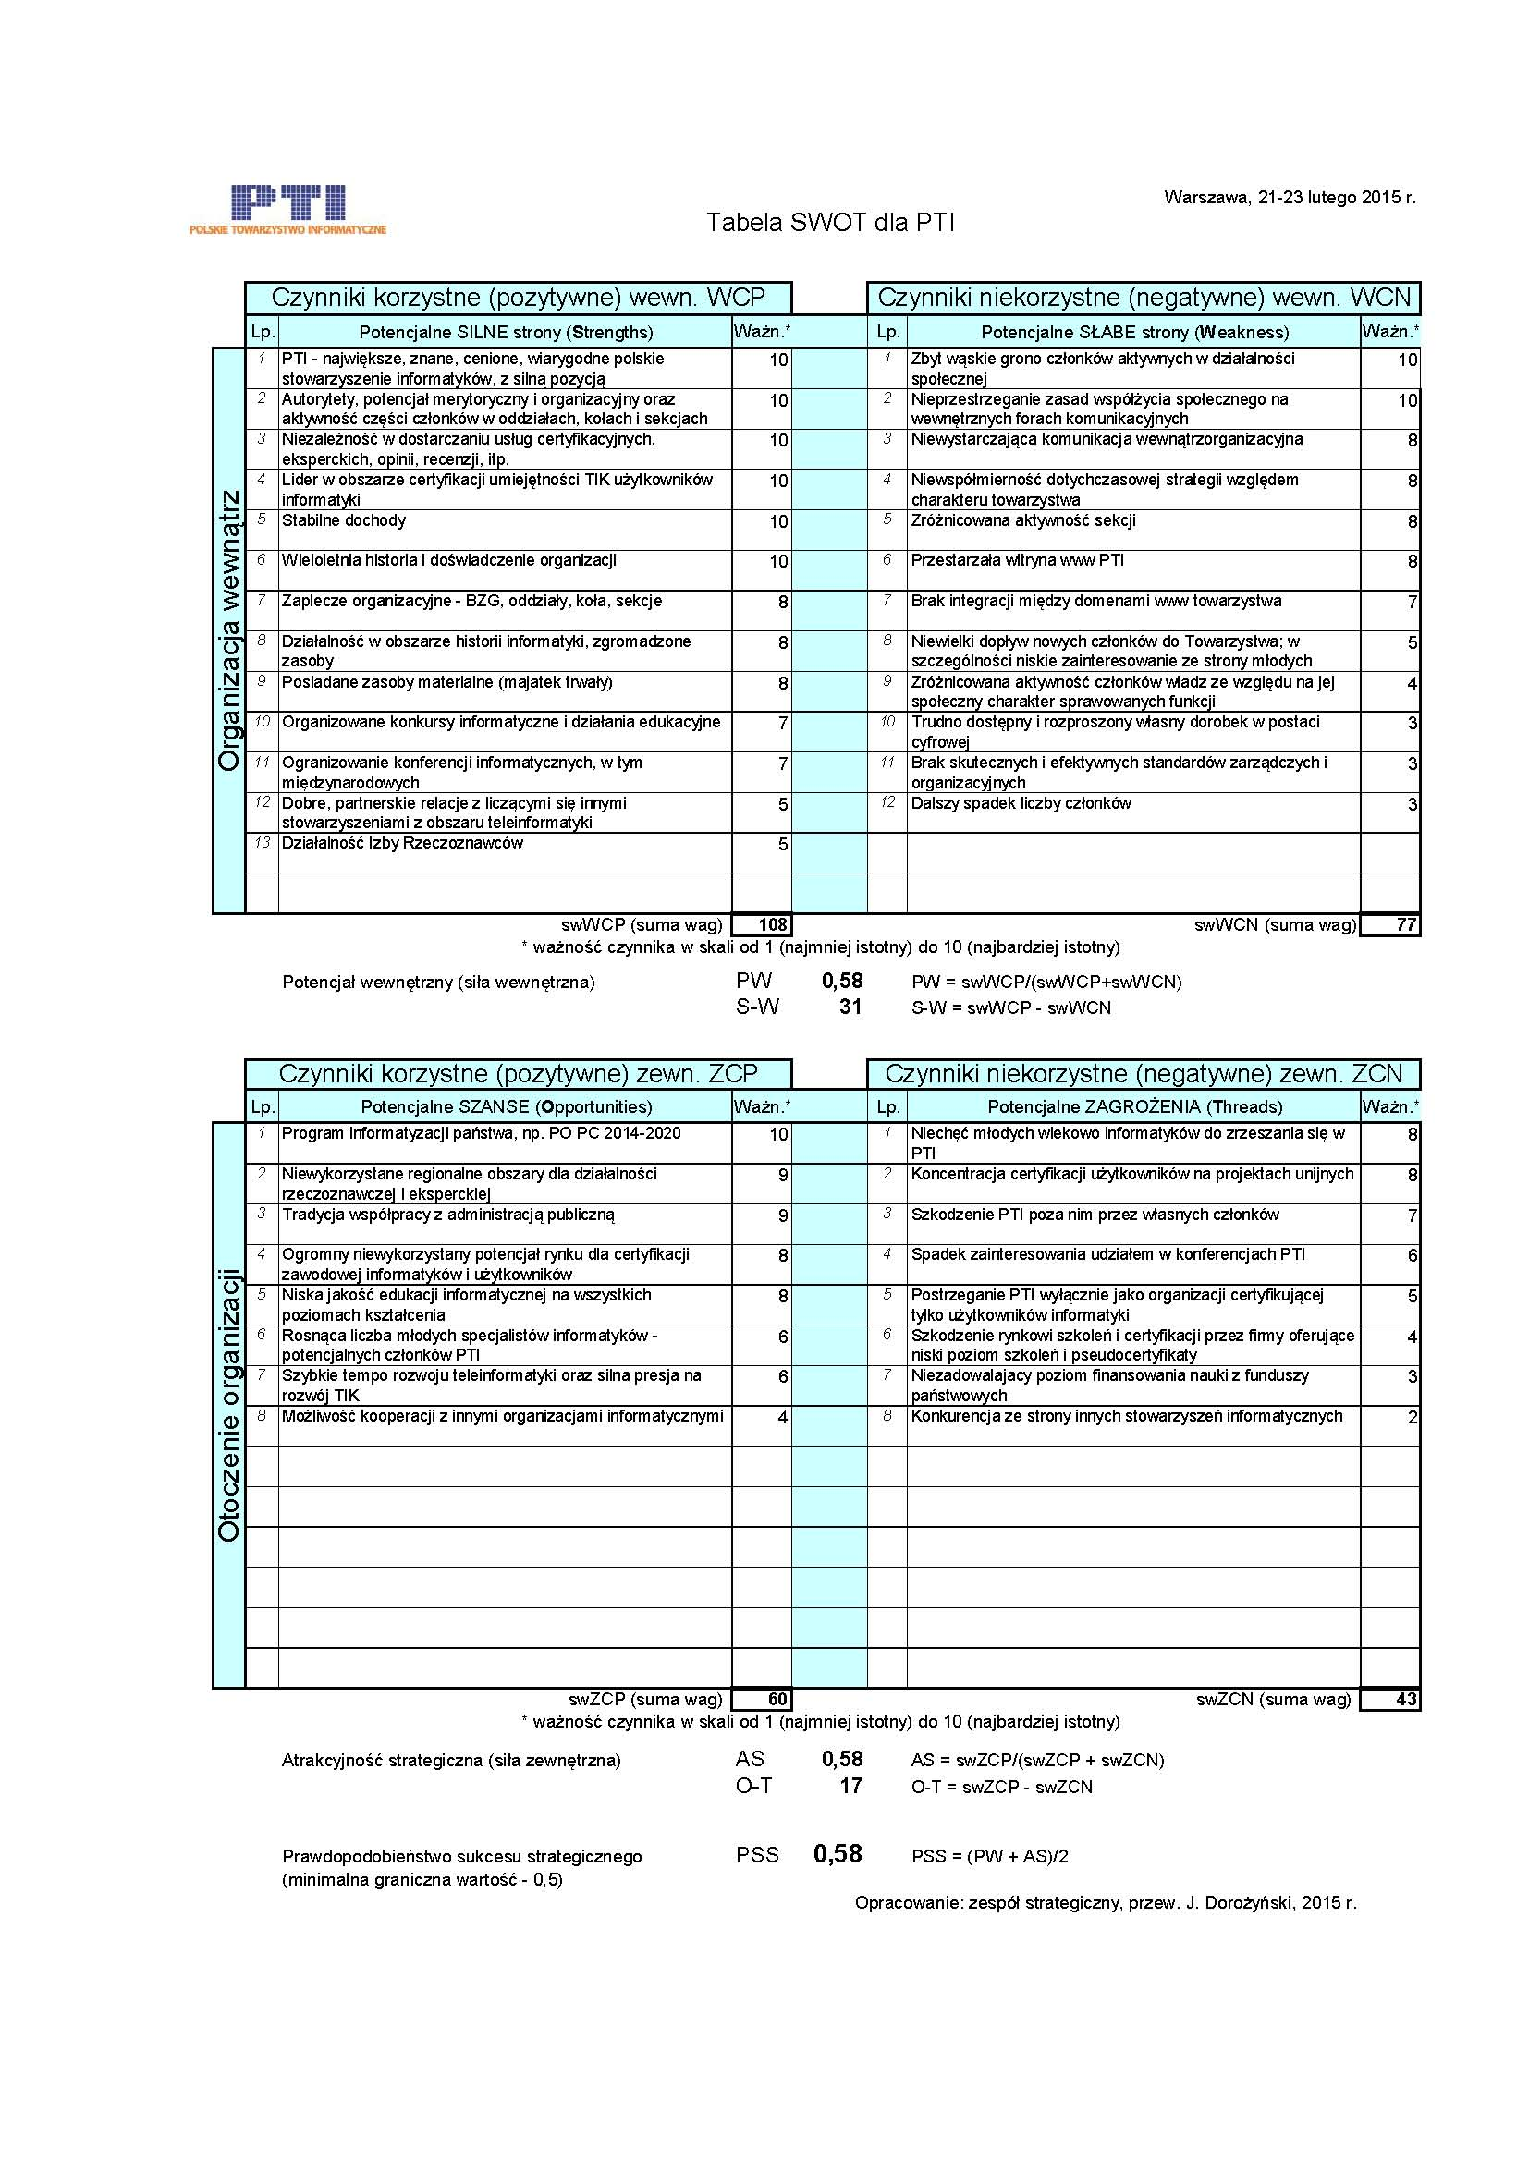

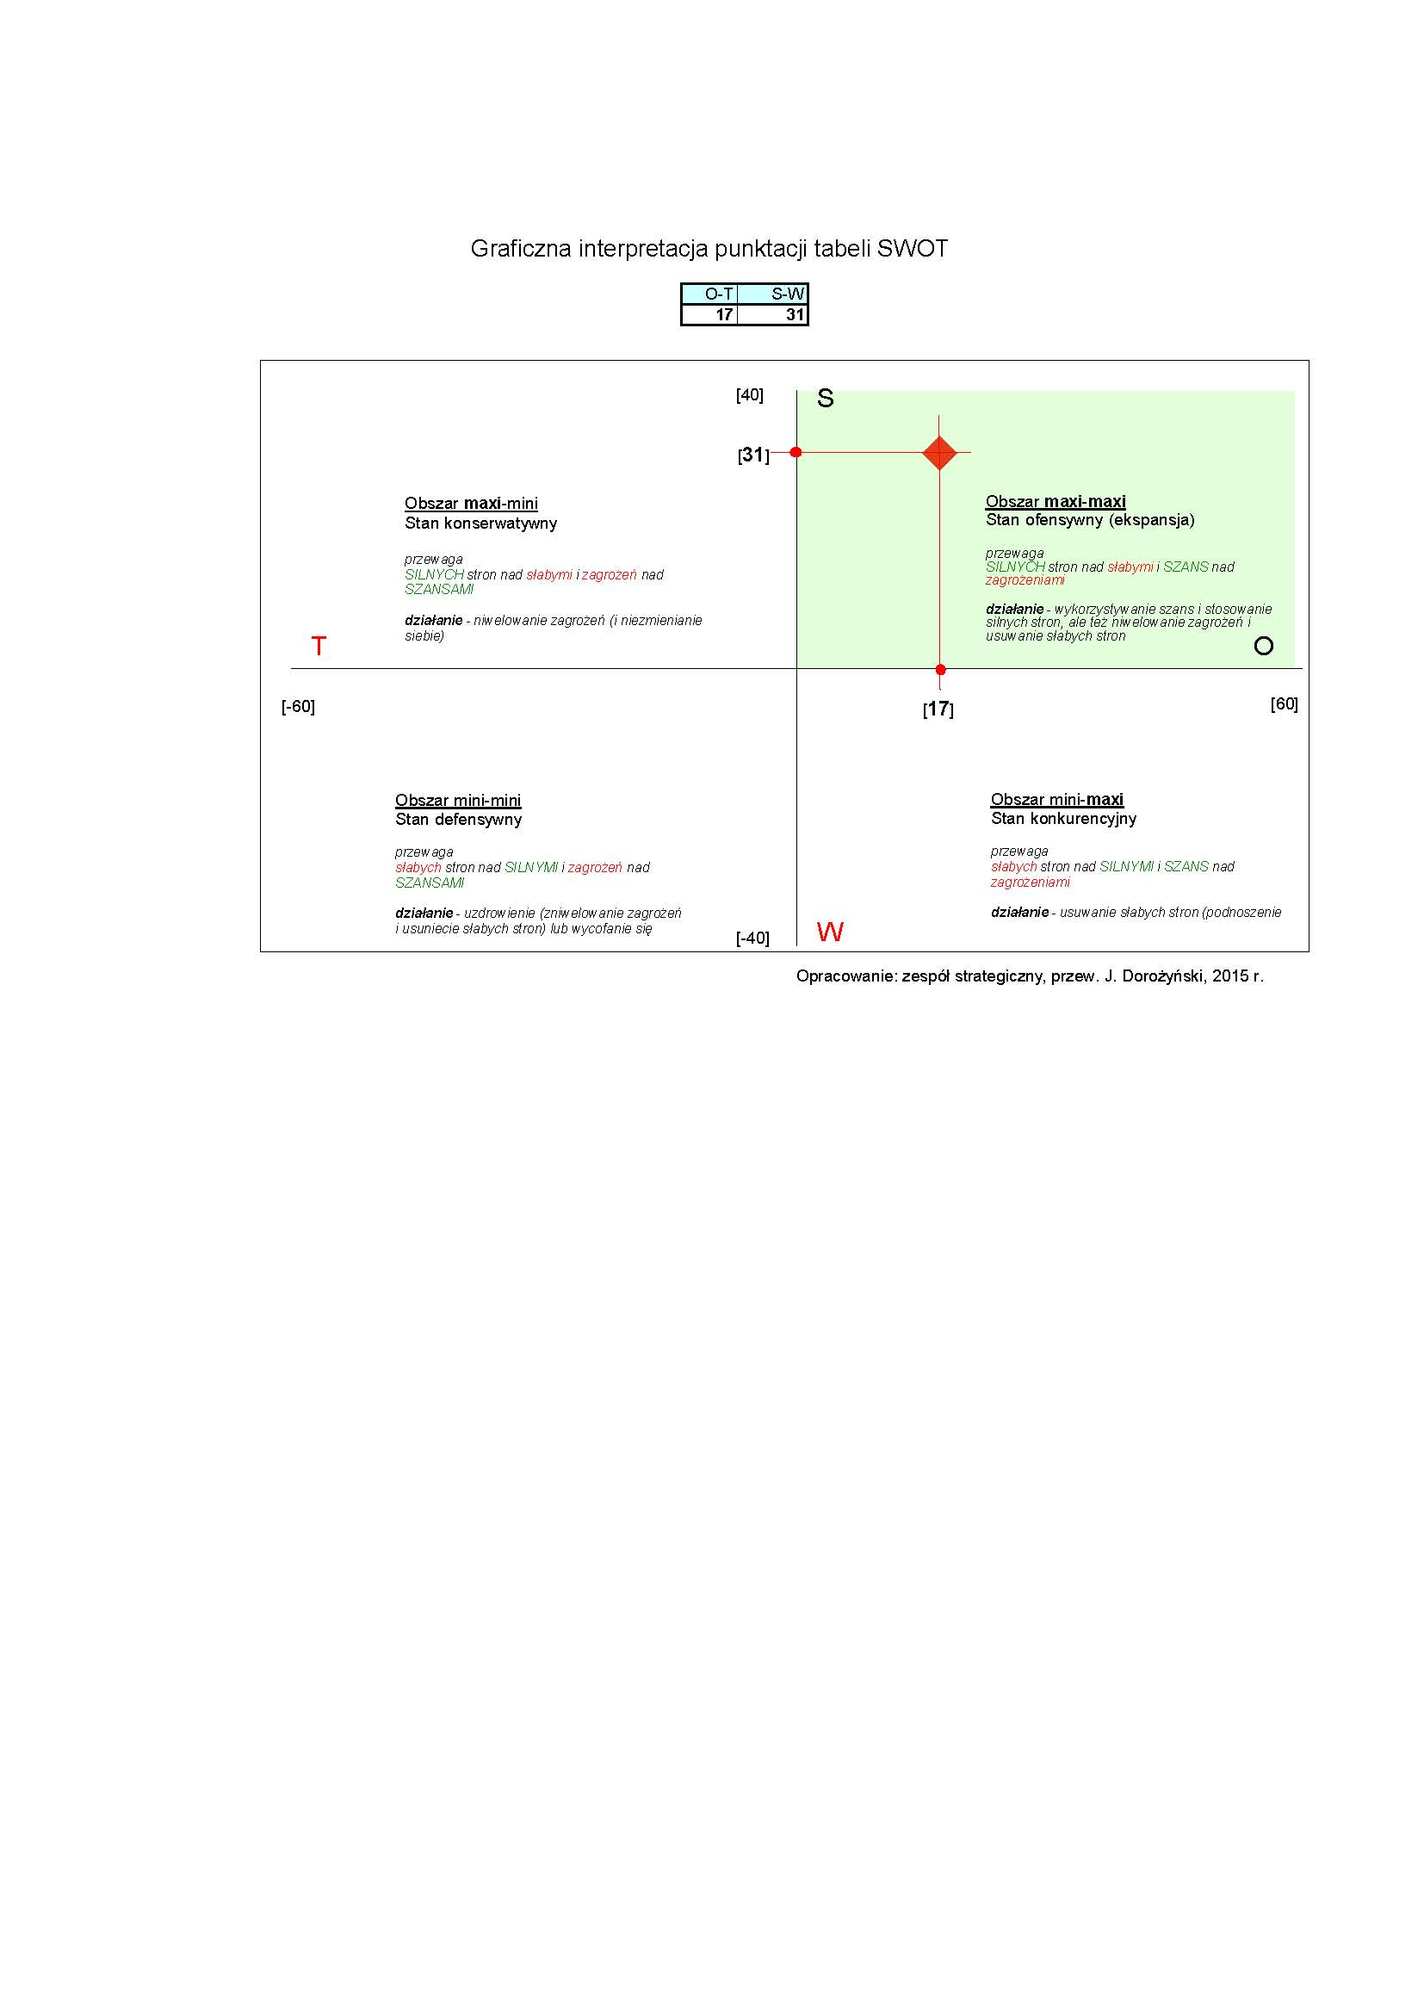

Metodyka opracowania i punktowej analizy tabeli SWOT z określeniem PSS wg dra Lechosława Berlińskiego

1. Wejściowa tabela SWOT – z poprzedniej strategii na lata 2011-2014.
2. Ustalenie danej tabeli metodą delficką przez zespół strategiczny w trakcie narady 21 lutego 2020 r.
3. Po uzgodnieniu wykazu czynników w czterech obszarach SWOT nadanie im również metodą delficką punktacji określającej w skali 1 do 10 ważność danego czynnika w danym obszarze/aspekcie.
4. Obliczenie parametrów PW, AS i PSS wg wzorów z dostępnej literatury (np. wg L. Berlińskiego).
5. Graficzne zlokalizowanie stanu organizacji w jednej z czterech ćwiartek strategicznych.

## PERSPEKYWA FINANSOWA STRATEGII

Działania i inicjatywy związane z realizacją kierunków strategicznych powinny być finansowane z działalności gospodarczej, realizowanej przez Towarzystwo oraz pozostałych przychodów.

Zgodnie z obecnie obowiązującym Ładem Gospodarczym PTI, w Towarzystwie występują następujące aktywne źródła przychodów:

* ECDL (egzaminy, opłaty certyfikacyjne, szkolenia egzaminatorów),
* Izba Rzeczoznawców (ekspertyzy),
* realizacja projektów (np. konferencje, kongresy, szkolenia),
* członkowie wspierający,
* składki (wpisowe normalne i ulgowe, składki członkowskie normalne i ulgowe, składki członków wspierających).

Wzmocnieniu aktywności poszczególnych jednostek organizacyjnych Towarzystwa w realizacji przedsięwzięć kierunkowych, zdefiniowanych w strategii powinien sprzyjać system grantów PTI.

Zasady pozyskiwania finansowania dla przedsięwzięć i inicjatyw strategicznych są ujęte w aktualnym dokumencie *Zasady budżetowania Polskiego Towarzystwa Informatycznego.*

Odpowiedzialnym za finansowanie kierunków strategicznym jest wiceprezes PTI właściwy ds. finansowych.

## REALIZACJA I MONITORING

Strategia PTI jest dokumentem koncepcyjnym i ramowym. Na podstawie doświadczeń z poprzednią strategią uznano za niecelowe opracowanie szczegółowego planu działań, a tym samym nie określono sztywnych zasad monitoringu lub systematycznego pomiaru wskaźników. Tym niemniej pomiary takie, ale tylko dla kilku wskaźników, mogą być określone i wprowadzone przez ZG operacyjnie, do wykonywania w zasadzie tylko przez BZG, bez angażowania jednostek terenowych.

Realizację strategii przekazano do zadań wskazanych dla poszczególnych głównych kierunków strategicznych wiceprezesów PTI. Mogą oni powoływać zespoły zadaniowe. Stan realizacji strategii w części im przypisanej będą ujmowanie w ich sprawozdaniach rocznych z pracy w ZG PTI.

W realizacji strategii istotną rolę odgrywa wiceprezes PTI właściwy ds. finansowych oraz osoba będąca organem wykonawczym władz PTI.

Opracowanie: zespół strategiczny w składzie - …, oraz ….

Warszawa, dd mmmm 2020 r.